 | Министерство науки и высшего образования Российской Федерации  Федеральное государственное бюджетное образовательное учреждение  высшего образования  «Московский государственный технический университет  имени Н.Э. Баумана  (национальный исследовательский университет)»  (МГТУ им. Н.Э. Баумана)

Факультет «Информатика и системы управления»
Кафедра ИУ5 «Системы обработки информации и управления»

Лабораторная работа №6
по дисциплине «Технологии машинного обучения» на тему:

Ансамбли моделей машинного обучения.

Выполнил:
студент группы № ИУ5-63
Попов М.А.
подпись, дата

Проверил:
Ю.Е. Гапанюк
подпись, дата

2020 г.
- Цель лабораторной работы

Изучение ансамблей моделей машинного обучения

- Задание

  - Выберите набор данных (датасет) для решения задачи классификации или регре-сии.
  - В случае необходимости проведите удаление или заполнение пропусков и кодиро-вание категориальных признаков.
  - С использованием метода train_test_split разделите выборку на обучающую и те-стовую.
  - Обучите две ансамблевые модели. Оцените качество моделей с помощью одной из подходящих для задачи метрик. Сравните качество полученных моделей.

- Ход выполнения лабораторной работы


[48]: import pandas as pd

import seaborn as sns

import numpy as np

import matplotlib.pyplot as plt

from sklearn.preprocessing import MinMaxScaler from sklearn.model_selection import train_test_split
from sklearn.metrics import f1_score, precision_score, recall_score, accuracy_score from sklearn.ensemble import RandomForestClassifier from sklearn.ensemble import GradientBoostingClassifier

%matplotlib inline

- Устанавливаем тип графиков sns.set(style="ticks")
from IPython.display import set_matplotlib_formats set_matplotlib_formats("retina") pd.set_option("display.width", 70)

- Загружаем данные

data = pd.read_csv('Wine1.csv')

data.head()


[48]: | fixed acidity | volatile acidity | citric acid residual sugar \
0 | 7.4 | 0.70 | 0.00 | 1.9
1 | 7.8 | 0.88 | 0.00 | 2.6
2 | 7.8 | 0.76 | 0.04 | 2.3
3 | 11.2 | 0.28 | 0.56 | 1.9
4 | 7.4 | 0.70 | 0.00 | 1.9
 | chlorides free sulfur dioxide |  | total sulfur dioxide density \
0 | 0.076 | 11.0 | 34.0 | 0.9978

2

  1 | 0.098 | 25.0 | 67.0 | 0.9968
2 | 0.092 | 15.0 | 54.0 | 0.9970
3 | 0.075 | 17.0 | 60.0 | 0.9980
4 | 0.076 | 11.0 | 34.0 | 0.9978

 | pH sulphates alcohol quality target
0 | 3.51 | 0.56 | 9.4 | 5 | 0
1 | 3.20 | 0.68 | 9.8 | 5 | 0
2 | 3.26 | 0.65 | 9.8 | 5 | 1
3 | 3.16 | 0.58 | 9.8 | 6 | 0
4 | 3.51 | 0.56 | 9.4 | 5 | 1

[49]: data.isnull().sum()
[49]: fixed acidity | 0
volatile acidity | 0
citric acid | 0
residual sugar |  | 0
chlorides | 0
free sulfur dioxide |  | 0
total sulfur dioxide |  | 0
density | 0
pH | 0
sulphates | 0
alcohol | 0
quality | 0
target | 0
dtype: int64
[50]: data.isna().sum()
[50]: fixed acidity | 0
volatile acidity | 0
citric acid | 0
residual sugar |  | 0
chlorides | 0
free sulfur dioxide |  | 0
total sulfur dioxide |  | 0
density | 0
pH | 0
sulphates | 0
alcohol | 0
quality | 0
target | 0
dtype: int64


[51]: data.shape

[51]: (1599, 13)

[14]: data.columns

3


[14]: Index(['fixed acidity', 'volatile acidity', 'citric acid', 'residual sugar', 'chlorides', 'free sulfur dioxide', 'total sulfur dioxide', 'density', 'pH', 'sulphates', 'alcohol', 'quality', 'target'],

dtype='object')

[15]: data.dtypes
[15]: fixed acidity |  | float64
volatile acidity |  | float64
citric acid | float64
residual sugar |  | float64
chlorides |  | float64
free sulfur dioxide |  | float64
total sulfur dioxide |  | float64
density | float64
pH | float64
sulphates |  | float64
alcohol | float64
quality |  | int64
target | float64
dtype: object


Набор данных не содержит пропусков


[55]: # Убедимся, что целевой признак

- для задачи бинарной классификации содержит только 0 и 1 data['target'].unique()

[55]: array([0, 1])


[52]: # Оценим дисбаланс классов для Occupancy fig, ax = plt.subplots(figsize=(4,4)) plt.hist(data['target'])
plt.show()
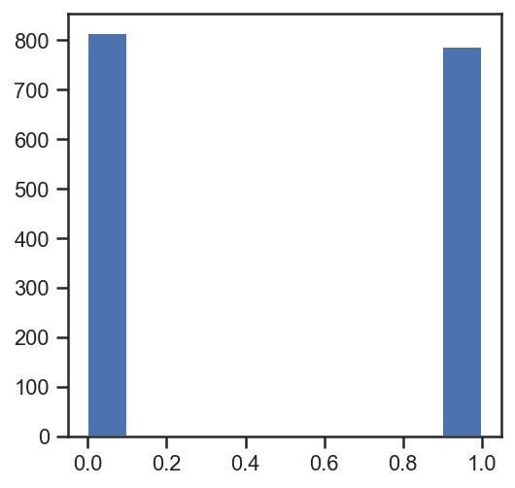

4

[53]: data['target'].value_counts()


[53]: 0 813

- 786

Name: target, dtype: int64


[54]: # посчитаем дисбаланс классов

total = data.shape[0]

class_1, class_0 = data['target'].value_counts()

print('Класс 0 составляет {}%, а класс 1 составляет {}%.'

.format(round(class_0 / total, 2)*100, round(class_1 / total, 2)*100))

Класс 0 составляет 49.0%, а класс 1 составляет 51.0%.

Дисбаланса классов практически нет

Проведем масштабирование данных


[56]: # Числовые колонки для масштабирования

scale_cols = ['fixed acidity', 'volatile acidity', 'citric acid', 'residual sugar', 'chlorides', 'free ,→sulfur dioxide', 'total sulfur dioxide', 'density', 'pH', 'sulphates', 'alcohol', 'quality']

[57]: sc1 = MinMaxScaler()

sc1_data = sc1.fit_transform(data[scale_cols])


[58]: # Добавим масштабированные данные в набор данных for i in range(len(scale_cols)):

col = scale_cols[i]

new_col_name = col + '_scaled'

data[new_col_name] = sc1_data[:,i]

[59]: data.head()


[59]: | fixed acidity |  | volatile acidity | citric acid residual sugar \
0 | 7.4 |  | 0.70 | 0.00 | 1.9
1 | 7.8 |  | 0.88 | 0.00 | 2.6
2 | 7.8 |  | 0.76 | 0.04 | 2.3
3 | 11.2 |  | 0.28 | 0.56 | 1.9
4 | 7.4 |  | 0.70 | 0.00 | 1.9
 | chlorides | free sulfur dioxide total sulfur dioxide density \
0 | 0.076 |  | 11.0 | 34.0 | 0.9978
1 | 0.098 |  | 25.0 | 67.0 | 0.9968
2 | 0.092 |  | 15.0 | 54.0 | 0.9970
3 | 0.075 |  | 17.0 | 60.0 | 0.9980
4 | 0.076 |  | 11.0 | 34.0 | 0.9978
 | pH sulphates … citric acid_scaled residual sugar_scaled \
0 | 3.51 | 0.56 … |  | 0.00 | 0.068493
1 | 3.20 | 0.68 … |  | 0.00 | 0.116438
2 | 3.26 | 0.65 … |  | 0.04 | 0.095890

5

  3 | 3.16 | 0.58 | … | 0.56 | 0.068493
4 | 3.51 | 0.56 | … | 0.00 | 0.068493
 | chlorides_scaled |  |  | free sulfur dioxide_scaled \
0 |  | 0.106845 |  | 0.140845
1 |  | 0.143573 |  | 0.338028
2 |  | 0.133556 |  | 0.197183
3 |  | 0.105175 |  | 0.225352
4 |  | 0.106845 |  | 0.140845

 | total sulfur dioxide_scaled | density_scaled pH_scaled \
0 | 0.098940 | 0.567548 | 0.606299
1 | 0.215548 | 0.494126 | 0.362205
2 | 0.169611 | 0.508811 | 0.409449
3 | 0.190813 | 0.582232 | 0.330709
4 | 0.098940 | 0.567548 | 0.606299

 | sulphates_scaled alcohol_scaled quality_scaled
0 | 0.137725 | 0.153846 | 0.4
1 | 0.209581 | 0.215385 | 0.4
2 | 0.191617 | 0.215385 | 0.4
3 | 0.149701 | 0.215385 | 0.6
4 | 0.137725 | 0.153846 | 0.4

[5 rows x 25 columns]

[60]: corr_cols_1 = scale_cols + ['target']

corr_cols_1


[60]: ['fixed acidity',

'volatile acidity',

'citric acid',

'residual sugar',

'chlorides',

'free sulfur dioxide',

'total sulfur dioxide',

'density',

'pH',

'sulphates',

'alcohol',

'quality',

'target']

[61]: scale_cols_postfix = [x+'_scaled' for x in scale_cols] corr_cols_2 = scale_cols_postfix + ['target'] corr_cols_2


[61]: ['fixed acidity_scaled',

'volatile acidity_scaled',

'citric acid_scaled',

'residual sugar_scaled',

6


'chlorides_scaled',

'free sulfur dioxide_scaled',

'total sulfur dioxide_scaled',

'density_scaled',

'pH_scaled',

'sulphates_scaled',

'alcohol_scaled',

'quality_scaled',

'target']

[62]: fig, ax = plt.subplots(figsize=(10,10))

sns.heatmap(data[corr_cols_1].corr(), annot=True, fmt='.2f')

[62]: <matplotlib.axes._subplots.AxesSubplot at 0x1221756d0>
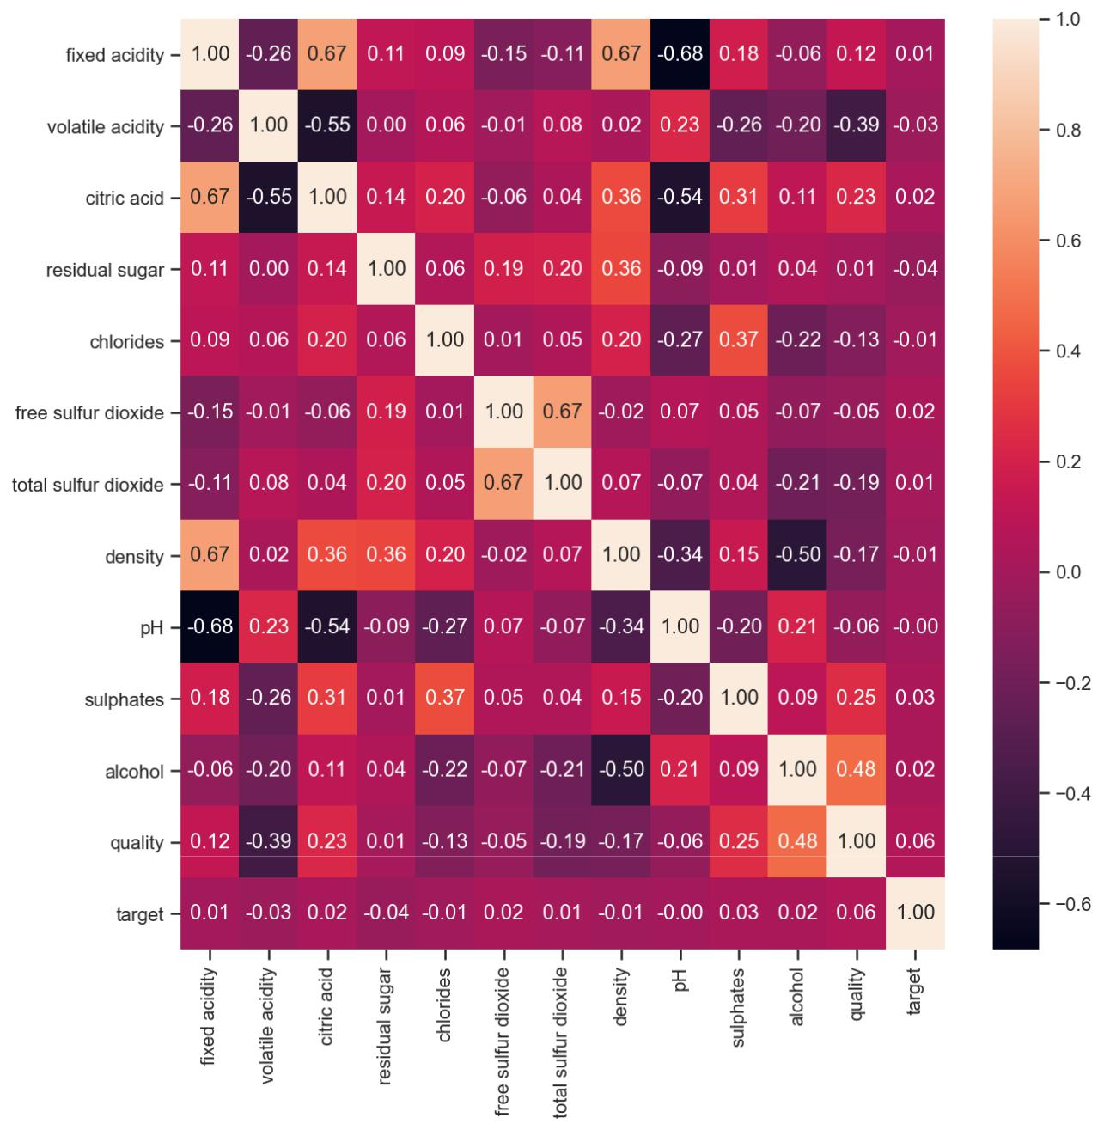

7

[63]: fig, ax = plt.subplots(figsize=(10,10))

sns.heatmap(data[corr_cols_2].corr(), annot=True, fmt='.2f')

[63]: <matplotlib.axes._subplots.AxesSubplot at 0x12465d610>
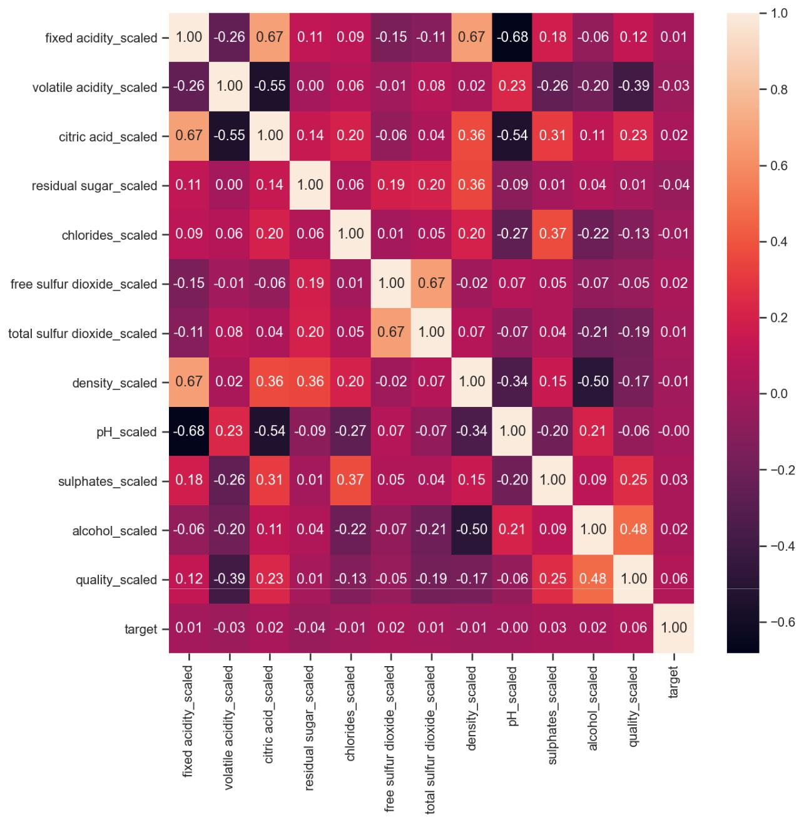

На основе корреляционной матрицы можно сделать следующие выводы:

- Корреляционные матрицы для исходных и масштабированных данных совпадают;

- Колонку trestbps, fbs, chol можно не включать, так как имеют очень слабую кор-реляцию с целевым признаком.

8


[64]: # Признаки для задачи классификации

class_cols = ['fixed acidity_scaled', 'volatile acidity_scaled', 'citric acid_scaled', 'residual ,→sugar_scaled', 'chlorides_scaled',

'free sulfur dioxide_scaled', 'total sulfur dioxide_scaled', 'density_scaled', ,→'pH_scaled', 'sulphates_scaled', 'alcohol_scaled', 'quality_scaled']

[65]: X = data[class_cols]

y = data['target']

print(X, "\n")

print(y)

fixed acidity_scaled volatile acidity_scaled \

0 | 0.247788 |  |  | 0.397260
1 | 0.283186 |  |  | 0.520548
2 | 0.283186 |  |  | 0.438356
3 | 0.584071 |  |  | 0.109589
4 | 0.247788 |  |  | 0.397260
… |  | … | …
1594 |  | 0.141593 | 0.328767
1595 |  | 0.115044 | 0.294521
1596 |  | 0.150442 | 0.267123
1597 |  | 0.115044 | 0.359589
1598 |  | 0.123894 | 0.130137
citric acid_scaled residual sugar_scaled chlorides_scaled \
0 |  | 0.00 | 0.068493 |  | 0.106845
1 |  | 0.00 | 0.116438 |  | 0.143573
2 |  | 0.04 | 0.095890 |  | 0.133556
3 |  | 0.56 | 0.068493 |  | 0.105175
4 |  | 0.00 | 0.068493 |  | 0.106845
… |  | … | … |  | …
1594 |  | 0.08 | 0.075342 |  | 0.130217
1595 |  | 0.10 | 0.089041 |  | 0.083472
1596 |  | 0.13 | 0.095890 |  | 0.106845
1597 |  | 0.12 | 0.075342 |  | 0.105175
1598 |  | 0.47 | 0.184932 |  | 0.091820

free sulfur dioxide_scaled |  | total sulfur dioxide_scaled \
0 | 0.140845 | 0.098940
1 | 0.338028 | 0.215548
2 | 0.197183 | 0.169611
3 | 0.225352 | 0.190813
4 | 0.140845 | 0.098940
… | … | …
1594 | 0.436620 | 0.134276
1595 | 0.535211 | 0.159011
1596 | 0.394366 | 0.120141
1597 | 0.436620 | 0.134276
1598 | 0.239437 | 0.127208

9

density_scaled pH_scaled sulphates_scaled alcohol_scaled \

0 | 0.567548 |  |  | 0.606299 |  | 0.137725 |  | 0.153846
1 | 0.494126 |  |  | 0.362205 |  | 0.209581 |  | 0.215385
2 | 0.508811 |  |  | 0.409449 |  | 0.191617 |  | 0.215385
3 | 0.582232 |  |  | 0.330709 |  | 0.149701 |  | 0.215385
4 | 0.567548 |  |  | 0.606299 |  | 0.137725 |  | 0.153846
… |  | … | … |  | … |  | …
1594 |  | 0.354626 |  |  | 0.559055 |  | 0.149701 |  | 0.323077
1595 |  | 0.370778 |  |  | 0.614173 |  | 0.257485 |  | 0.430769
1596 |  | 0.416300 |  |  | 0.535433 |  | 0.251497 |  | 0.400000
1597 |  | 0.396476 |  |  | 0.653543 |  | 0.227545 |  | 0.276923
1598 |  | 0.397944 |  |  | 0.511811 |  | 0.197605 |  | 0.400000

quality_scaled

- 0.4

- 0.4

- 0.4

- 0.6
4 | 0.4
… | …
1594 | 0.4
1595 | 0.6
1596 | 0.6
1597 | 0.4
1598 | 0.6

[1599 rows x 12 columns]

0 0

- 0

- 1

- 0

- 1

..
1594 | 1
1595 | 0
1596 | 1
1597 | 0
1598 | 1
Name: target, Length: 1599, dtype: int64

Разделим выборку на обучающую и тестовую


[66]: # С использованием метода train_test_split разделим выборку на обучающую и ,→тестовую
X_train, X_test, y_train, y_test = train_test_split(X, y, test_size=0.25, random_state=1)

print("X_train:", X_train.shape)

print("X_test:", X_test.shape)

print("y_train:", y_train.shape)

print("y_test:", y_test.shape)

10

X_train: (1199, 12)

X_test: (400, 12)

y_train: (1199,)

y_test: (400,)


[67]: class MetricLogger:

def __init__(self):

self.df = pd.DataFrame(

{'metric': pd.Series([], dtype='str'),

'alg': pd.Series([], dtype='str'),

'value': pd.Series([], dtype='float')})

def add(self, metric, alg, value):

- Удаление значения если оно уже было ранее добавлено

self.df.drop(self.df[(self.df['metric']==metric)&(self.df['alg']==alg)].index, inplace = ,→True)
- Добавление нового значения
temp = [{'metric':metric, 'alg':alg, 'value':value}] self.df = self.df.append(temp, ignore_index=True)

def get_data_for_metric(self, metric, ascending=True):

temp_data = self.df[self.df['metric']==metric]

temp_data_2 = temp_data.sort_values(by='value', ascending=ascending)

return temp_data_2['alg'].values, temp_data_2['value'].values

def plot(self, str_header, metric, ascending=True, figsize=(5, 5)):

array_labels, array_metric = self.get_data_for_metric(metric, ascending)

fig, ax1 = plt.subplots(figsize=figsize)

pos = np.arange(len(array_metric))

rects = ax1.barh(pos, array_metric,

align='center',

height=0.5,

tick_label=array_labels)

ax1.set_title(str_header)

for a,b in zip(pos, array_metric):

plt.text(0.5, a0.05, str(round(b,3)), color='white')

plt.show()

[68]: # Сохранение метрик

metricLogger = MetricLogger()


[69]: def test_model(model_name, model, metricLogger):

model.fit(X_train, y_train)

y_pred = model.predict(X_test)

accuracy = accuracy_score(y_test, y_pred)

11


f1 = f1_score(y_test, y_pred)

precision = precision_score(y_test, y_pred)

recall = recall_score(y_test, y_pred)

metricLogger.add('precision', model_name, precision)

metricLogger.add('recall', model_name, recall)

metricLogger.add('f1', model_name, f1)

metricLogger.add('accuracy', model_name, accuracy)

print('*****************************************************')

print(model)

print(model_name)

print("accuracy:", accuracy)

print("f1_score:", f1)

print("precision_score:", precision)

print("recall:", recall)

print('*****************************************************')

Обучим модели Будем использовать модели: случайный лес, градиентный бустинг

[70]: test_model('Random forest', RandomForestClassifier(), metricLogger)

test_model('GB', GradientBoostingClassifier(), metricLogger)

*****************************************************

RandomForestClassifier()

Random forest

accuracy: 0.455

f1_score: 0.4202127659574468

precision_score: 0.4463276836158192

recall: 0.3969849246231156

*****************************************************

*****************************************************

GradientBoostingClassifier()

GB

accuracy: 0.44

f1_score: 0.4042553191489362

precision_score: 0.4293785310734463

recall: 0.38190954773869346

*****************************************************

[71]: # Метрики качества модели

metrics = metricLogger.df['metric'].unique()

metrics

[71]: array(['precision', 'recall', 'f1', 'accuracy'], dtype=object)

[72]: # Построим графики метрик качества модели for metric in metrics:

metricLogger.plot('Метрика: ' + metric, metric, figsize=(3, 3))

12

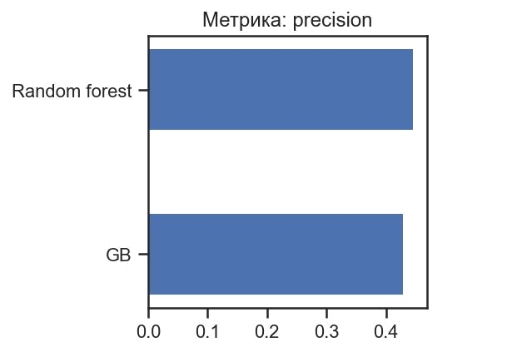
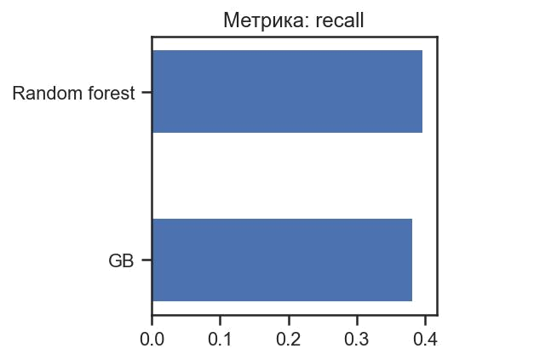
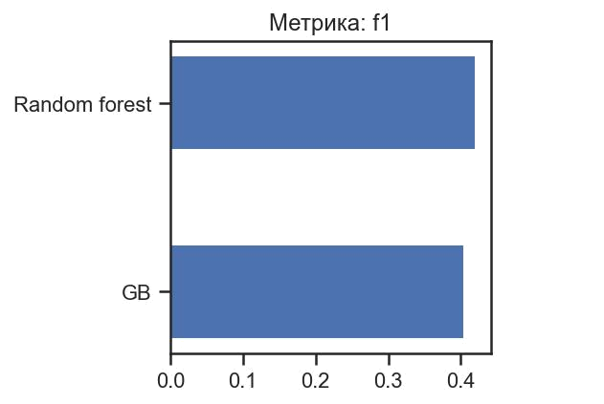

13
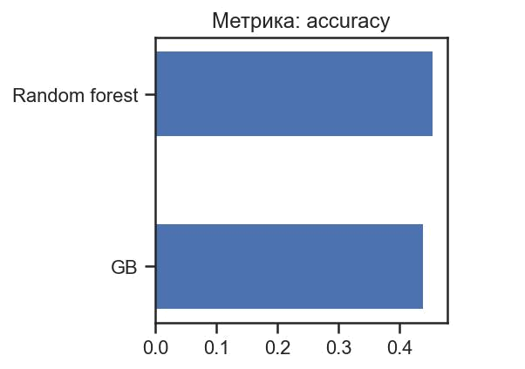

Вывод: на основании четырех метрик из четырех используемых, лучшей оказалась модель случайного леса.

14

